**בניית מערכות מבוססות WEB**

**פרוייקט אישי – חלק א'**

1. הסבר כללי:

אפליקציית LuMalNati היא אפליקציה להזמנת משלוחי פיצה דרך האינטרנט.

האפליקציה תאפשר הזמנת פיצות מוכנות ופיצות מורכבות באופן אישי לישיבה במקום או להזמנת Take away.

1. דרישות UX:

המשתמש הינו כל לקוח אשר מעוניין בהזמנת פיצה לו לקרוביו בקלות וידידותיות למשתמש. האתר נועד לממש את רצונו של הלקוח הרעב ולחבר בינו לבין מחוז חפצו (הפיצה הטעימה) בהקדם האפשרי תוך מעבר על כל מכשול אפשרי כגון מרחק, חוסר ידע לגבי המיקום, חוסר החלטיות לאור מגוון אופציות רחב וכו'. את הצורך שעליו האתר מבקש לענות הוחלט לממש תחילה באמצעות דף בית שהרקע שלו יהיה הסמל של החברה. דף הבית יכיל את התפריט וגם אופציה להזמנות של פיצות מורכבות באופן אישי. בתחתית העמוד יהיו קישורים לפייסבוק, אינסטגרם ושאר הסושיאל מדיה. כמו כן תהיה קומפוננטה שתתחבר לGoogle Maps- או Waze וכך תציג את מיקום בית העסק ותאפשר ניווט ישיר אליו.

התוכן הנדרש לספק הוא כמובן העלאת התפריט לאתר, צילום של מנות הפיצה בבית העסק ותמונות כלליות אשר יאפשרו למשתמש להתחבר לחוויה שהמקום מנסה להעניק. לאחר בחירת מנה רצויה ניתן יהיה להגיע לאתר תשלום. בעת ההזמנה ניתן יהיה לסמן אם ההזמנה היא לישיבה במקום או טייקאווי. האתר יאפשר התחברות למשתמשים קיימים באמצעות מייל וסיסמה ובכך ניתן יהיה לחזור על הזמנות מהעבר.

בשרתי החברה (מבנה הנתונים), יהיה מידע על משתמשים קיימים, יהיה מידע על פיצות קיימות בתפריט, תוספות שניתן לשים על הפיצה, והזמנות שבוצעו.

ספציפיקציות UI:

האתר נבנה ונועד כדי לאפשר למשתמש באופן פשוט ואינטואיטיבי להזמין פיצה. פיצה באופן מאוד אסוציאטיבי מתקשרת לכפר איטלקי קטן ובו מספר פיצות פשוטות טעימות ומדויקות. כך גם האתר נועד להותיר על היוזר תחושות של פשטות, ביתיות, קלילות וכמובן שניתן למצוא בו אוכל מנחם וטעים. באמצעות קליקים פשוטים, וקומפוננטות גדולות ברורות בצבעים ניתן יהיה להקל על היוזר. כל התמה (Theme) של האתר תתבסס על הפשטות האיטלקית (ניתן לחשוב על מפת שולחן משובצת בצבעי אדום לבן כשולי הרקע) ועל כל מנה בתפריט כריבוע שניתן ללחוץ עליו ולהזמין ממנו. נוסף על כך, האפליקציה תשים דגש על שירותיות ואמינות על ידי כך שבסיס הנתונים יהא עדכני לפי הזמנות המשתמש שנעשו בעבר.

1. WireFrames

דף הבית:

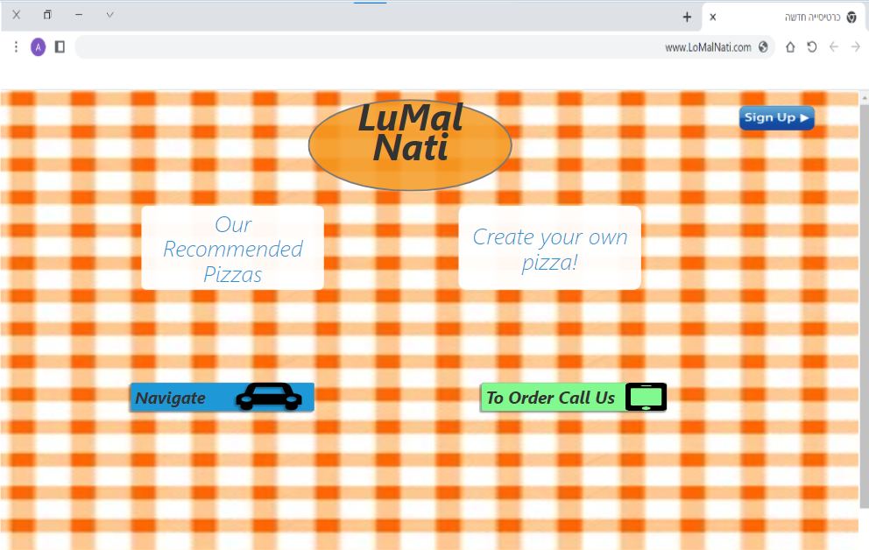

מסך בחירה בין אופציות קודמות ליצירת פיצה חדשה לאחר התחברות:

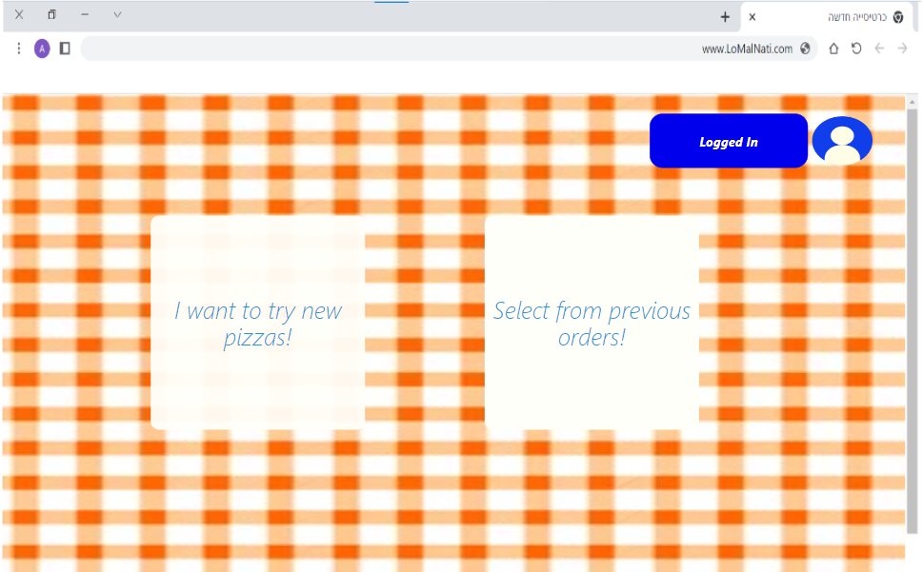

מסך התחברות: 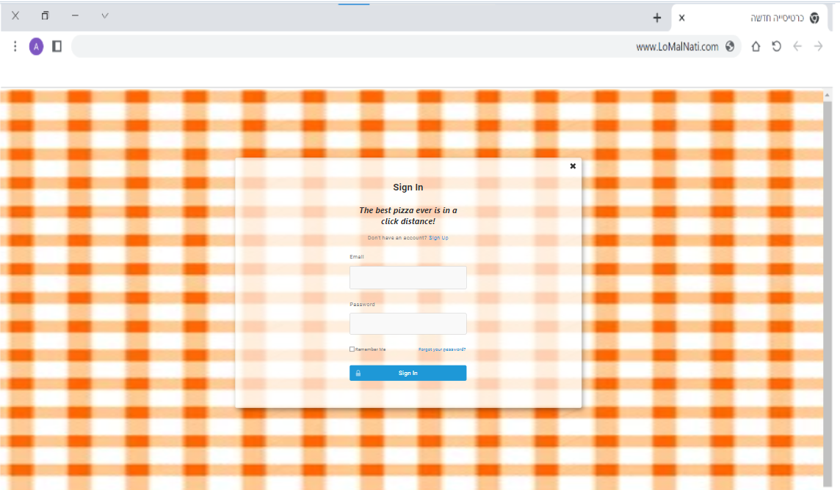

יצירת הזמנה חדשה:

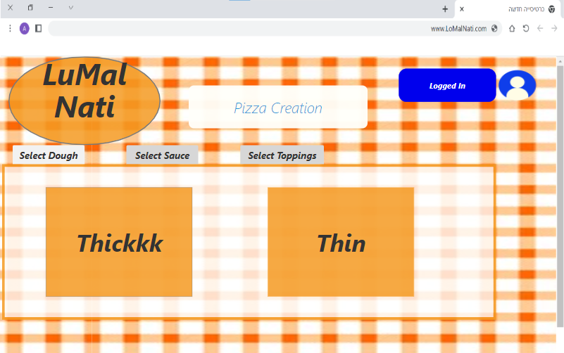

תרשים יישויות:

